République du Sénégal
Un peuple – Un But – Une Foi

Ministère de l’Education nationale Agence Française de Développement

Projet d’Appui au Développement de l’Enseignement Moyen dans la Région de Dakar
ADEM-DAKAR 2014-2018

Zone d’intervention :les 03 académies de la région de Dakar
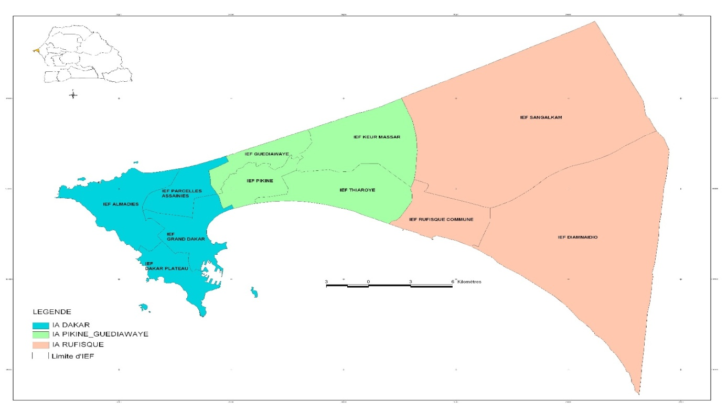

GUIDE DE LA REMEDIATION
A L’INTENTION DES PROFESSEURS

Octobre 2016

AVANT PROPOS

Dans le cadre de la mise en place du projet d’Appui au Développement de l’Enseignement Moyen dans la région de Dakar (ADEM/DK), une équipe inter-académique et multi-acteurs a d’ores et déjà été mise en place pour accompagner l'expertise internationale mobilisée à partir de septembre 2015.
L’enjeu est de taille dès lors qu’il s’agit de promouvoir la réussite de chaque élève.
Avec l’engagement de tous, corps d'encadrement et de contrôle, chefs d'établissements, personnel enseignant et organes de gestion, le défi de la qualité au service de l'élève peut être relevé. C'est ainsi, en tenant compte des leçons apprises de toutes les initiatives, projets et programmes déjà mises en œuvre dans le cycle moyen, que ces équipes mobilisées pourront porter un regard critique sur nos approches, stratégies et méthodes d'enseignement pour améliorer l'apprentissage.
Qui veut atteindre l'élève doit viser l'enseignant; c'est fort de cette conviction que le projet ADEM-DAKAR pourra alors contribuer à nourrir notre ambition commune, car comme le dit le poète Africain « il faut tout un village pour élever un enfant ».

Ce document a pour vocation

SOMMAIRE

CONTEXTE JUSTIFICATIF DE L’ELABORATION DU GUIDE

L’amélioration des performances des systèmes d’éducation et de formation constitue un impératif pour les pays du Sud, notamment ceux d’Afrique subsaharienne qui doivent construire le capital humain nécessaire à leur développement économique et social.
Dans sa politique de développement économique et social, le Sénégal a érigé l’éducation et la formation en secteurs prioritaires conformément à l’ODD 4 et aux orientations stratégiques du PAQUET. L’option prise par les pouvoirs publics dans ce domaine cherche à :
- offrir à tous les citoyennes et citoyens des opportunités d’accès équitable à une éducation de base obligatoire ;
- créer les conditions optimales d’un développement l’enseignement secondaire et supérieur, avec un accent particulier aux filières scientifiques ;
- promouvoir une Education de Base des Jeunes et es Adultes (EBJA)
- assurer aux jeunes, au terme de leur formation, une insertion économique et sociale réussie.
C’est dans cette optique qu’il faut inscrire les avancées significatives réalisées dans le domaine de la scolarisation universelle, de la qualité des enseignements et apprentissages, de la gouvernance scolaire, de l’implication des communautés.
Malgré tout, des efforts méritent encore d’être consentis pour améliorer les performances, notamment dans le sous-système de l’enseignement moyen. L’examen des résultats du BFEM en est un révélateur pertinent.

Tableau 1. Evolution des taux de réussite au BFEM de 2013 à 2015 dans la région de Dakar

Académie | 2011 | 2015 | 2016 | Ecart
Dakar | 51,9 | 38,47 | 48,64 | + 10,7
Pikine- Guédiawaye | 51,9 | 31,97 | 39,94 | +7,97
Rufisque | 51,9 | 29,12 | 40,07 | +10,95
Sénégal | 53,90 | 43,20 | 51,85 | +8,65

La stratégie préconisée est sous-tendue par une vision holistique, intégrée et diversifiée de l’éducation qui met le focus sur l’apprentissage des sciences et techniques, le renforcement des capacités des professeurs en matière d’évaluation, en particulier l’évaluation formative et la remédiation qui constituent des facteurs clés de réussite scolaire.

Pour accompagner le Sénégal dans cette dynamique, l’Agence française de développement (AFD) a octroyé, en 2012, au Sénégal un appui financier d’un montant de 12 millions d’euros (7 871 484 000) pour l’accompagner dans ses efforts d’amélioration constante des performances de son système éducatif, en particulier dans l’enseignement des sciences au niveau de l’enseignement moyen.
C’est ce qui a rendu possible la mise en place, dans la région de Dakar, du projet ADEM-DAKAR qui se propose de renforcer les capacités des acteurs déconcentrés et des cadres des Académies de Dakar afin de rendre possible le développement d'une politique et des stratégies qui, à l’échelle de l’établissement, favorisent la réussite des élèves ; et ce par :
- la mise en œuvre raisonnée de stratégies pédagogiques d'aide aux élèves en difficulté ;
- le renforcement de l'innovation pédagogique, notamment pour l'enseignement et l’apprentissage des sciences ;
- le développement d’une politique académique de formation des enseignants et des chefs d’établissements de l’enseignement Moyen ;
- le financement programmé de la maintenance lourde des établissements scolaires en partenariat avec les collectivités locales compétentes dans le cadre de l’acte III de la décentralisation ;
- l’instauration d’un dialogue de gestion qui met en synergie les interventions de l’ensemble des structures déconcentrées et acteurs pour garantir la réussite des élèves.

ARCHITECTURE DU GUIDE

Le guide est structuré autour de deux grandes parties :

Une partie théorique qui définit le cadre conceptuel et méthodologique de la remédiation, propose des démarches de mise en œuvre et des stratégies de suivi des processus et de leurs incidences sur les performances des apprenant(e)s.
Une partie pratique qui présente des outils de remédiation, leurs fonctions et explicite leur mode d’utilisation. Il s’agit des outils dits transversaux ou transdisciplinaires qui sont communs à toutes les disciplines et des outils disciplinaires spécifiques à chaque discipline.

Le guide est structuré autour de deux grandes partie :

PARTIE THEORIQUE

LA REMEDIATION : DEFINITION, FONDEMENTS THEORIQUES, TYPOLOGIEET METHODES

I-1. Définition du concept de remédiation
Le termeremédiationdésigneun processus complexe dont la finalité est de pallierou mieux, d’éradiquerles difficultés d’apprentissage. Il dérive du verbe remédier qui, selon le petit robert (2000), signifie«apporter un remède à…, atténuer ou supprimer les effets néfastes de…».
Il s’agit, en d’autres termes de« construire, à la lumière des lacunes identifiées et dont on a dégagé les causes et les sources, un dispositif d’intervention qui permet de combler ces lacunes.»
Pour éviter, comme c’est le cas avec le terme «diagnostic», de médicaliser le concept en donnant l’impression que les apprenant(e)s endifficultés d’apprentissagesont des malades, certains auteurs, comme Deschaux, (2003) préfèrent user du terme « re-médiation » du fait qu’il s’agit d’utiliser, pourles apprentissages qui posent problème, des stratégies, des méthodes, des techniques et des moyens autres que ceux qui ont « conduit à l’émergence de la difficulté ».
Remédier, c’est donc, « intervenir en proposant une seconde « médiation » (ibidem.).

C’est un concept « … qui, dans le domaine des sciences de l’action, est synonyme d’action corrective ou mieux, de régulation. En pédagogie, la remédiation est un dispositif plus ou moins formel qui consiste à fournir à l’apprenant de nouvelles activités d’apprentissages pour lui permettre de combler les lacunes diagnostiquées lors d’une évaluation formative. O a recours pour cela à différentes propositions pédagogiques, qui pour être efficaces, doivent être sensiblement différentes des méthodes utilisées lors de la phase d’enseignement … ».
(Raynal et Rieunier, 1998)

La remédiationest, à cet effet, un ensembled’actions correctives intégrées au processus d’enseignement et d’apprentissage consistant à aider l’apprenant(e) à surmonter des difficultés qui, négligées, compromettraient la maîtrise des compétences visées. Elle permet d’éviter à l’apprenant(e) d’accumuler les difficultés qui provoqueraient le décrochage scolaire et l’échec scolaire.

I-2. Fondements théoriques de la remédiation
Elle trouve ses fondements théoriques dans le constructivisme qui a pris son essor en réaction au behaviorisme. Ce courant a beaucoup été influencé par la psychologie cognitive et les théories de Piaget et de Vygotsky sur le développement de l’intelligence et les processus traitement de l’information.
En effet, pendant longtemps, les behavioristes ne se sont intéressés qu’au comportement observable de l’apprenant(e), guettant, pour le sanctionner, l’écart entre ce comportement etcelui ditattendu. Métaphoriquement, le behaviorisme se contente de constater et de sanctionner le crash sans prendre la peine d’interroger la boite noire de l’avion. La psychologie cognitive en revanche ne fait pas de l’étude du comportement une fin, mais un moyen à partir duquel on peut inférer tout le processus mental qui sous-tend et éclaire ce comportement. Aussi, la remédiation s’intéresse-t-elle souvent plus au cheminement cognitif de l’apprenant(e) qu’à sa performance. Elle tient plus au structurel qu’au conjoncturel. En cela elle est différente :
- du rattrapage qui cherche à combler un retard scolaire constaté chez un apprenant(e) ;
- du soutien scolaire qui consiste à accompagner des apprenant(e)s qui manifestent des difficultés pour assimiler des contenus d’apprentissage ou maîtriser une ou des compétences.

I-3. Statut de l’erreur dans la pédagogie de la réussite
La pédagogie de la réussite, dont la remédiation est un levier essentiel,confère à l’erreur toutes ses vertus pédagogiques. Elle n’est ni faute, ni un péchéoucrimequi « [doivent] nécessairement être sanctionnée pour disparaître ». Elle est plutôtrévélatrice d’une certainereprésentation que l’apprenant(e) a de l’objet de son apprentissage. En d’autres termes, l’erreur doit être pour l’enseignant ce que les symptômes sont pour le médecin.Aussi, en remédiation, faut-il éviter des appréciations du type : faux, incorrecte, inexact, etc.
L’appréciation d’une erreur qui ne s’appuie que sur le critère de performance réalisée n’offre aucune garantie pour l’identification de sa nature et de ses sources. En effet, « pas plus qu'une mauvaise réponse, une bonne réponse ne peut signifier que le raisonnement mis en jeu est celui attendu, ou que l'élève a compris la démarche mise en œuvre ». Ce qui fait dire à Perrenoud que « l'enseignant doit se détacher de la correction des erreurs pour s'intéresser à ce qu'elles disent…».
Par conséquent, l’analyse de l’erreur ne doit pas être envisagée du seul point de vue desapprenant(e)s car dans les dispositifs qui leur sont proposés, il y aparfois, hélas, des erreurs embarquées. C’est-à-dire que les questions posées et les épreuves comportent souvent les équivoques, incohérences et défauts qui faussent le jeu dès le départ.
L’analyse des erreurs requiert de la part du professeur une grande humilité et un regard circulaire parce que ses déterminants peuvent être multiples et variées.

I-4. Remédiation immédiate (RI) vs remédiation différée (RD)

Il existe deux types de remédiation (Dehon et Derobertmasure, 2008) :

- La remédiation immédiate, est entièrement intégrée à la séquence d’enseignement/apprentissage. C’est un processus de régulation « intégrant l’ensemble des opérations métacognitives du sujet et de ses interactions avec l’environnement qui infléchissent ses processus d’apprentissage dans le sens d’un objectif défini de maîtrise » (Perrenoud cité par Deaudelin et al, 2007).

Cette régulation peut alors prendre trois formes : proactive (en début d’apprentissage), interactive (en cours de séquence) et rétroactive (en fin de séquence) (Allal in Perrenoud, 1998).

- « La remédiation différée consiste en un traitement portant sur des difficultés parfois « lourdes » et qui peut être confié soit à un maître spécialisé, en dehors de la classe, soit à d’autres personnels, comme dans le cas de la dyslexie ou d’importants retards scolaires. Parfois, une forme moins radicale implique l’enseignant, mais celui-ci propose alors des activités particulières ou adaptées organisées à des moments distincts, hors du cheminement de la séquence d’apprentissage, y compris, par exemple, sous la forme de travaux à domicile… ».

I-5. Description des caractéristiques et modalités de la RI et de la RD
Tableau 2. Caractéristiques et modalités de la RI et de la RD

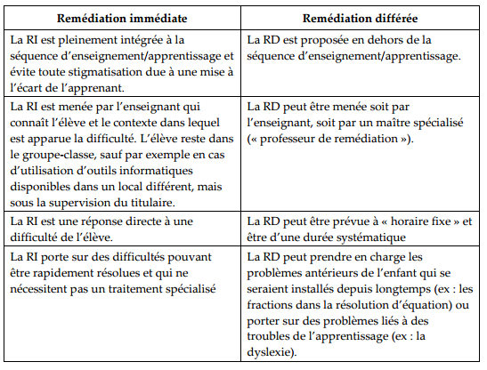

En tout état de cause, le professeur peut, s’il estime que la lacune détectée chez un l’apprenant(e) au cours de la séquence n’est pas de nature à compromettre l’atteinte de l’objectif visé, choisir de différer la remédiation en le rassurant par ces mots :
« Très bien ! Tu as compris maintenant. Il y a juste un tout petit problème que nous réglerons ensemble ultérieurement» !

- LE PROCESSUS DE LA REMEDIATION

II-1. Trois grandes étapes

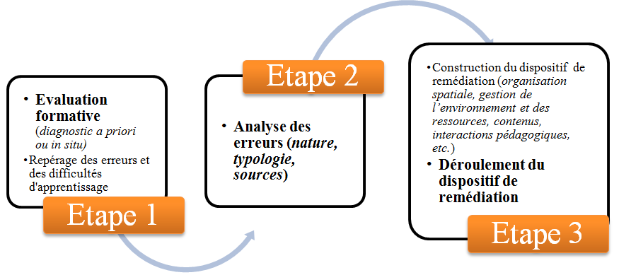
Figure 1.Les grandes étapes du processus de remédiation

I-1.1.Le repérage des erreurs

L’évaluation formative appelée par certains spécialistes « observation formative » est un des instruments de diagnostic les plus efficaces pour détecter les difficultés d’apprentissage parce qu’elle« […]éclaire les deux principauxacteurs du processus. L’enseignant, qui sera informé des effets réels de son travail pédagogique, pourra, à partir de là, réguler son action. L’élève, qui non seulement saura là où il en est, mais pourra prendre conscience desdifficultés qu’il rencontre, deviendra capable, dans le meilleur des cas, de reconnaître et de corriger lui-même ses erreurs. » (Hadji, 1997). C’est une action quirégule de façon continue le processus d’enseignement et d’apprentissage.

Figure 2. La remédiation au cœur du processus d’enseignement et d’apprentissage
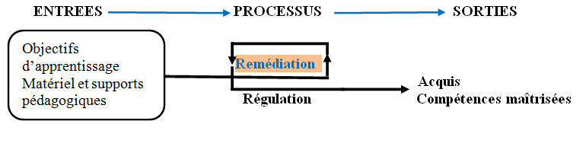

I-1.2. L’analyse des erreurs

Il s’agit de :

- décrire la nature des erreurs et de les classer en catégories ou familles selon des critères précis pour faciliter leur traitement.

Exemple en français :

« le soutient » ; « le balaie » ; « l’emploie » ; « l’entretient » sont des erreurs de même nature : l’apprenant confondcertains verbes(présent 3e personne du singulier) et les noms qui leur correspondent.

Exemple en mathématique :
1 9
+
1 2
_______= 211
1 9
x
2
_______= 218

Ici, quoiqu’il s’agisse de deux opérations différentes (addition ; multiplication), c’est la même erreur, liée au traitement de la retenue qui se répète.

- rechercher les sources (formuler des hypothèses) des erreurs. C’est la phase la plus délicate de tout le processus car les sources possibles de l’erreur sont extrêmement variées.
Sans aucune prétention à l’exhaustivité, il est possible de citer :
Sans aucune prétention à l’exhaustivité, il est possible de citer :
- les erreurs liées à la compréhension des consignes ;
- les erreurs liées à des habitudes antérieures ;
- les erreurs liées à des interférences linguistiques, méthodologiques, interdisciplinaires ;
- les erreurs liées au changement de contexte (notion de solide en français et en physique par exemple) ;
- les erreurs liées à des facteurs psychologiques ;
- les erreurs liées à des facteurs culturels, etc.

Il est, à cet effet, recommandé de :
- faire preuve de perspicacité pour dégager toutes les hypothèses possibles pour chaque erreur ;
- vérifier la pertinence des sources d’erreurs car si l’hypothèse n’est pas bonne, c’est tout le dispositif de remédiation qui s’en trouve impacté.

I-1.3. La mise en place du dispositifde remédiation

Le choix de la stratégie, des outils (supports, fiches, exercices, grilles d’autoévaluation) et des modalités de remédiation est un moment déterminant dans le processus. Ce choix est guidé par la nature des erreurs à remédier et des objectifs visés.Celles-ci peuvent conduire, soit à « un travail individualisé », un « travail en tutorat », un « travail en groupes de besoins »,un « travail en atelier dirigé », etc.
Ces stratégies doivent intégrer également le type et le moment des feedbacks et du suivi évaluation de la séance de remédiation

L’entretien en est un exemple. Il prend généralement la forme d’une tête à tête entre l’enseignant et un apprenant en difficulté, de déterminer les conceptions, les représentations de l’apprenant. Cette discussion a pour avantages de dédramatiser les difficultés, de permettre des explications précises de l’élève sur ses procédures et un questionnement ciblé de l’enseignant. Cependant les entretiens restent difficiles à mettre en place au sein d’une classe, par manque de lieu adapté mais surtout par manque de temps. Ils sont plus couramment utilisés dans le cadre d’une remédiation avec un personnel particulier.

Schématisation simplifiée d’une procédure de remédiation instrumentée

Figure 3. Processus d’une remédiation instrumentée
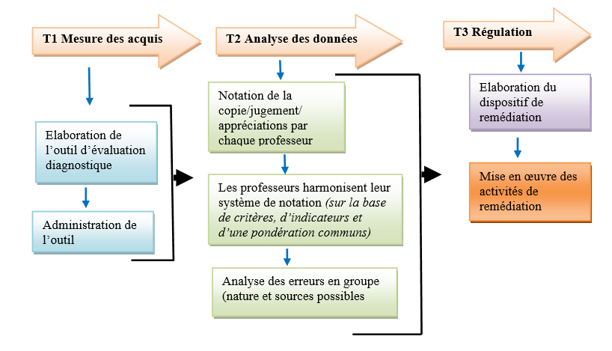

II-2. Quelques modalités de remédiation

- L’enseignement différencié

Différencier « … consiste à mettre en œuvre un ensemble diversifié de moyens et de procédures d’enseignement et d’apprentissage afin de permettre à des [apprenant(e)s] d’âges, d’aptitudes, de compétences et de savoir-faire hétérogènes d’atteindre par des voies différentes des objectifs communs et, ultimement, la réussite éducative. »
(CSE, 2001 dans Caron, 2003).
Elle tient compte de la diversité des styles cognitifs des apprenant(e)s et permet d’établir une relation directe avec lui, favorisant ainsi la verbalisation deses difficultés et la prise de conscience de ses capacités à les surmonter.
La différenciation pédagogique peut concerner un apprenant(e) ou un groupe d’apprenant au sein d’une classe.

- Le tutorat

C’est Modalité d’accompagnement pédagogique consistant, pour un tuteur, à apporter un appui complémentaire aux actions du professeur à un(e) apprenant(e) ou un nombre limité d’apprenant(e)s rencontrant généralement des difficultés dans l’apprentissage,
Le tuteur appelé encore « facilitateur d’apprentissage », « coach », ou « mentor » peut être un enseignant professionnel, un étudiant, un parent, un pair plus avancé qui apporte à l’apprenant(e) un soutien pédagogique personnalisé centrée sur les compétences à maîtriser.

On en distingue deux types :
- le premier appelé « tutorat organisationnel » met en jeu des apprenant(e)s de classes différentes avec une différence d’âge d’au moins trois ans. Cette pratique est complexe à mettre en œuvre car elle nécessite une organisation spécifique, des aménagements dans les emplois du temps de deux ou plusieurs classes, un accompagnement des tuteurs et une mobilisation de l’équipe pédagogique. Cette pratique a fortement mobilisé les chercheurs en sciences de l’éducation et s’avère très féconde du point de vue de la prise en charge effective de l’hétérogénéité des apprenants qui devient alors ressource et non plus d’obstacle.

- La seconde forme de tutorat, que l’on rencontre plus régulièrement dans les classes est appelée « tutorat spontané » ou ouvert. Il a lieu dans le déroulement habituel de la classe et s’appuie sur la qualité des relations sociales dans la classe. Cette forme de tutorat est basée sur l’entraide et la coopération entre apprenant(e)s : un apprenant(e)en aide un(e) autre.

Le tutorat, quelle que soit sa forme, ne saurait remplacer l’intervention du professeur même si, au plan affectif, l’apprenant(e)se sent plus à l’aise en face de son pair. En outre, le risque de cette pratique est de voir le tuteur donner les solutions à son camarade, le rendant ainsi passif et dépendant.

- Le travail en groupe

Une démarche parmi tant d’autres :

- les apprenant(e)ssont répartis en petits groupes de 3 à 5, qui ne soient ni trop homogènes ni trop hétérogènes ;
- une/des tâches précise sont assignées à chaque groupe d’apprenant(e)s, conformément aux besoins identifiés. Tous les groupes peuvent travaillerégalement sur le même objet ;
- ces derniers travaillent d’abord seuls (conflit cognitif) et confrontent ensuite leurs résultats (conflit sociocognitif) ;
- le professeur procède à la régulation.

Cette modalité a pour avantages de créer des conditions d’échanges entreapprenant(e)sautour d'une même activité. Tous ont la possibilité de participer, de manipuler et d’expérimenter. Ils se sentent mieux impliqués et responsabilisés dans un travail donné.Le professeur, en supervisant les ateliers, a la possibilitéde coacher chaque groupe.

- Le travail en ateliers

Les ateliers ont pour but de mobiliser les apprenant(e)s autour de différentes activités. La diversité des situations proposées apporte diverses réponses aux difficultés.En raison de son caractère pratique et ludique,l’organisation en ateliers motive davantage les apprenant(e)set permet au professeur d’effectuer une observation directe des démarches et procédures des apprenant(e)s en leur apportant une soutient plus systématique qu’en situation d’apprentissage initiale.
La répartition des apprenant(e)sdans les différents groupes varie selon les objectifs visés. Pour favoriser une dynamique de groupe, les apprenant(e)s les plus performants motivent et aident les autres dans leurs progressions. Dans le cas de groupes homogènes, le soutient a une visée plus collective.

L’étayage
C’est l'ensemble des interactions d'assistance de l'adulte permettant qui permet à l'apprenant(e)s d'apprendre à organiser sa démarche afin de pouvoir résoudre seul un problème qu'il ne savait pas résoudre au départ.
Le soutien de l'adulte consiste prendre à l’assister dans les tâches qui dépassent les capacités, tout en lui permettant de se concentrer sur celles qu’il/elle sait réaliser en autonomie (selon le principe de la ZPD de Vygotski).
Il consiste à soutenir, à accompagner l’apprenant(e) en situation d’apprentissage sans se substituer à lui.

Bruner présente le processus de l’étayage en six points (ou fonctions) :
- L’enrôlement : éveiller l'intérêt de l'enfant, faire en sorte qu'il soit intéressé par la tâche à réaliser.
- La réduction des degrés de liberté : simplifier la tâche, décomposer l'objectif principal de la tâche en sous-buts que l'enfant parviendra aisément à atteindre.
- Le maintien de l'orientation : éviter que le novice ne s'écarte du but assigné par la tâche.
- La signalisation des caractéristiques déterminantes : indiquer ou souligner les caractéristiques pertinentes pour son exécution.
- Le contrôlede la frustration : éviter que les erreurs du novice ne se transforment en sentiment d'échec ou de résignation.
- La démonstration ou présentation de modèles : consiste en la présentation d'un modèle par l'adulte, d'un essai de solution.
- Le contrôle de la frustration : encourager l’apprenant, valoriser ses moindres réussites et dédramatiser ses erreurs pour qu’elles ne le mènent pas au découragement.
- La démonstration ou présentation de modèle : consiste en la présentation d'un modèle par l'adulte.

LE DISPOSITIF DE SUIVI DE LA REMEDIATION DANS LE CADRE DU PROJET ADEM

Le suivi constitue un élément essentiel du dispositif de remédiation. Sa mise en œuvre repose sur un certain nombre de principes qui conditionnent sa réussite. Il doit en effet situer son action dans le cadre d’une recherche-action participative et concertée qui tient compte du :
- droit des enseignants au « développement professionnel tout au long de leur carrière qui leur permettent de penser et d’innover dans leurs pratiques pour construire un enseignement et un apprentissage de qualité ». (Sacilotto-Vasylenko, 2007)
- projet pédagogique du collège et de la communauté éducative qui jouent un rôle majeur dans l’identification et la satisfaction des besoins professionnels collectifs et individuels.
- du vécu,de l’identité,des caractéristiques socio-professionnelles,des attentes, des expériences,des professurs ;
- de facteurs de motivation intrinsèque (satisfaction personnelle, estime de soi) et extrinsèque (intérêt professionnel, économiques, reconnaissance sociale) de l’enseignant.
- des technologies de l’information et de la communication (formation à distance).

Il s’effectue à la fois dans le cadre des pratiques pédagogiques du professeur et à travers le Projet d’Etablissement.
Il s’agit, pour les responsables chargés de cette mission (IEMS, formateur, chef d’établissement, IEF, etc.), de :
- collecter systématiquement des données et des informations relatives à la remédiation et comparer les résultats obtenus avec ceux qui sont planifiés, en termes de réussite scolaire chez apprenants ;
- analyser les éventuels écarts observés chez les professeurs entre les prévisions (ce qui été planifié en termes de stratégies remédiation) et les pratiques en termes de performances ;
- accompagner les professeurs dans la résolution des problèmes liés à leurs pratiques évaluatives, au centre desquelles se trouve la remédiation ;
- partager, avec les acteurs, les progrès réalisés et les difficultés rencontrées par les professeurs à des fins de réajustement.

Les différents niveaux du suivi de la remédiation
Dans le cadre du projet ADEM, le système de suivi de la remédiation s’organise selon plusieurs niveaux :
- Le suivi au niveau classe
La classe constitue le noyau central où se déroule la remédiation dans le cadre des enseignements et apprentissages. Ici le suivi du processus est assuré par les formateurs du CRFPE, les IEMS et le Chef d’établissement au moyen d’outils d’observations, de collecte et d’analyse de donnéessur les pratiques liées à la remédiation.

Le suivi au niveau cellule pédagogique
La cellule pédagogique de l’établissement constitue le deuxième niveau de suivi de la remédiation. C’est un espace de concertation, de partage d’expériences et pédagogiques, de formation par les pairs où se déroule régulièrement les animations pédagogiques disciplinaires et/ou interdisciplinaires. Il est réalisé par animateurs de cellule et les professeurs selon l’approche « suivi par les pairs ».
Les formateurs du CRFPE, les IEMS et le Chef d’établissement interviennent de façon active à ce niveau pour mesurer le niveau de réalisation des objectifs, analyser les acquis et les difficultés rencontrées en vue d’une régulation.

Le suivi au niveau cellule mixte
La cellule mixte est le troisième niveau de suivi. Ici, tout comme la cellule d’établissement, les professeurs planifient les actions de remédiation sur la base des données des évaluations diagnostiques, mutualisent et partagent les ressources, évaluent les résultats à l’échelle de leur circonscription. Ces actions s’effectuent sous la supervision et l’encadrement des formateurs du CRFPE et des IEMS.
Les sessions de formation et de renforcement de capacités des professeurs, en matière d’évaluation formative en général et de remédiation en particulier, se déroulent sous forme de séminaires.
Le suivi y est assuré par l’IEF qui, conformément aux objectifs et stratégies du projet ADEM, collecte les données liées aux interventions du projet (renforcement de capacités des professeurs et des chefs d’établissement, mise en œuvre des PE, élaboration des fascicules, maintenance légère, etc.),

Le suivi au niveau IA
Il est assuré les planificateurs et BEMSG qui, conformément aux objectifs et stratégies du projet ADEM, collecte les données liées aux interventions du projet (renforcement de capacités des professeurs et des chefs d’établissement, mise en œuvre des PE, élaboration des fascicules, maintenance légère, etc.), analyse les résultats sur la base des indicateurs de performance, développe des stratégies pour consolider les acquis et corriger les dysfonctionnements.

Le suivi communautaire est un celui réalisé par la communauté (parents d’élèves, tuteurs) dans et/ou en dehors des établissements en concertation avec les encadreurs des professeurs, selon diverses modalités :
- contrôle de la compréhension des leçons à travers l’examen des cahiers de devoirs/exercices ;
- organisation de soutien scolaire à domicile par les enfants les plus âgés qui aident les plus petits ;
- suivi du rythme et de la régularité des progressions ;
- contrôle des cahiers (progressions et résultats des enfants) ;
- informations sur les problèmes et difficultés d’apprentissage de l’apprenant(e) ;
- participation aux réunions de l'APE et aux rencontres professeur-parents d’élèves.

BONNESPRATIQUESEN MATIERE DE REMEDIATION
Pour garantir l’efficacité d’une action de remédiation, le professeur doit s’assurer que :
Pour garantir l’efficacité d’une action de remédiation, le professeur doit s’assurer que :
- les besoins des apprenant(e)s sont bien identifiés et pris en compte dans la remédiation ;
- les consignes de travail sont clairement (sans équivoques) formulées ;
- les tâches/activités proposées sont pertinentes (par rapport aux difficultés et lacunes à remédier) ;
- les tâches/activités permettent de vérifier le degré de maîtrise des savoirs et de savoirs faire ciblés ;
- les tâches/activités sont faisables dans le temps imparti ;
- les tâches/activités proposées ciblent les mêmes objectifs que ceux poursuivis dans le programme officiel ;
- les tâches/activités de remediation sont minutieusement préparées ;
- les tâches/activités sont liées à la vie courante (production, transformation, échange, vie sociale et culturelle comme les jeux, les devinettes, les proverbes, etc.) ;
- la tâche/activitéencouragent l’intérêt pour la discipline et améliorent ses habiletés dans ce domaine ;
- les apprenant(e)s sont entraîné(e)s à résoudre des problèmes en toute autonomie ;
- les apprenant(e)s sont amené(e)s à verbaliser, expliciter leurs démarches ;
- les apprenant(e)s qui réalisent des progrès sont encouragé(e)s.

PARTIE PRATIQUE

Outils commun à toutes les disciplines

OUTIL N°1

Nature de l’outil : Fiche de suivi des performances des élèves.

Fonction de l’outil :
Cette fiche permet au professeur de suivre l’évolution des performances des apprenant(e)s des groupes de besoin en vue de mieux accompagner leurs progressions. Il est plus approprié dans une situation de remédiation différée.

Mode d’utilisation :
Le professeur :
- consigne les données relatives aux performances des apprenant(e)s (notes ou autres indicateurs de performance) avant la remédiation et celle relatives aux performances après la remédiation ;
- compare, pourchaque apprenant(e), les deux niveaux de performance, sur la base des deux données (avant et après) pour en déterminer l’écart (gain, stagnation ou perte) ;
- analyse l’écart et prendla décision plus appropriée ;
- transmet les données à l’administration de l’établissement pour analyse et prise de décision.

Discipline : ………………………………………………………………………………...
Niveau : ……………………………………………………………………………………
Classe : …………………………………………………………………………………….
Difficulté(s) à remédier :………………………………………………………..................
Groupe de besoins N°……………………………………………………………………….

N° | Prénoms et Nom | Performances après remédiation | Performances après remédiation | Constats | Décisions
1
2
3
4
5
6
7
8

OUTIL N° 2

Nature de l’outil : Grille d’analyse des erreurs.
Fonction de l’outil :
Cette grille permet au professeur, après repérage et catégorisation des erreurs, d’émettre des hypothèses sur leurs sources possibles, d’en déterminer celles qui récurrentes et celles qui sont ponctuelles pour asseoir lesbases de la remédiation.

Mode d’utilisation :
Le professeur :
- Identifie les erreurs ;
- Classe les erreurs en catégories ou familles, selon des caractéristiques qui leur sont communes ;
- émet des hypothèses sur les sources possibles (à l’aide du modèle d’Astolfi) ;
- Indique celles qui sont récurrentes et ponctuelles.

Erreurs | Réponse Comportement attendus | Hypothèses  sur les sources  de l'erreur | Erreurs récurrente | Erreurs ponctuelle | Stratégies de remédiation proposées
Bilan : (faire la synthèse des difficultés des apprenants)

OUTIL N° 3

Nature de l’outil : Fiche de répartition des apprenant(e)s selon les types d’erreurs.

Fonction de l’outil 1 :
La fiche permet au professeur d’indiquer, de façon précise et détaillée, pour chaque apprenant(e), les types d’erreurs commises. Il constitue une base de données utile à la formation des groupes de besoins.

Mode d’utilisation :
Le professeur :
- exploite la grille d’analyse des erreurs (outil 3) pour renseigner le tableau (outil 4) ;
- répartit les apprenant(e)s en groupe de besoins, sur la base des types d’erreurs propres à chacun(e) d’eux (elles).

Liste apprenant(e)s  (Prénoms et Noms) | Types d’erreurs repérés pour chaque apprenant(e)
Liste apprenant(e)s  (Prénoms et Noms) | Type d’erreur 1 | Type d’erreur 2 | Type d’erreur 1 | Type 7

OUTIL N° 4
Nature de l’outil : Tableau de spécification.

Fonction de l’outil 1 :
Le tableau de spécification est un outil d’analyse a priori et/ou a postériori d’un instrument de mesure des acquis d’apprentissage qui permet de mettre en relation les items, les objectifs, les niveaux taxonomiques et la pondération en vue de déterminer le poids de chaque item dans la/les compétences à évaluer.

Mode d’utilisation :
Le professeur :
- définit les objectifs de l’évaluation (diagnostique, formative ou certificative).
- identifie la/les compétences à évaluer en terme de savoirs, savoir-faire et savoir-être intégrés ;
- pondérer l’instrument de mesure en faisant correspondre chaque objectif à un niveau taxonomique donné (type 1, type 2 ou type 3) en indiquant son poids par un pourcentage.
Items | Enoncé des objectifs spécifiques | Niveaux taxonomiques
Item 1 | OS 1 :……………. | Type 1  Restitution de  connaissances | Type 2  Application de lois, d’algorithmes, de règles… (l’apprenant(e) doit avoir déjà rencontré la formule, l’algorithme, la règle, l’opération, la méthodologie à appliquer avec le professeur dans des situations similaires) | Type 3  Raisonnement,  communication, synthèse
Item 2 | OS 1 :……………. | Type 1  Restitution de  connaissances |  | Type 3  Raisonnement,  communication, synthèse
Item 3 | OS 1 :……………. | Type 1  Restitution de  connaissances |  | Type 3  Raisonnement,  communication, synthèse
Pondération |  | 30 % | 40 % | 30 %
 |  | 6 points | 8 points | 6 points

Outils spécifiques à chaque discipline

HISTOIRE ET GEOGRAPHIE

FICHE CONSIGNE 1

PRE-TEST

- Qu’est-ce que la remédiation ?
- Enumérez trois (3) avantages d’une action de remédiation.
- Pratiquez-vous la remédiation ?
- Si oui, comment ? quand ?
- Si non, pourquoi ?
- Citer trois (3) types de difficultés qui peuvent entraver une action de remédiation ?

CONSIGNE
Trois post-its vert, jaune et rouge sont mis à votre disposition.
Consignez :
- Les réponses aux questions n° 1 et n° 2 sur le post-it vert ;
- Les réponses aux questions n° 3sur le post-it jaune ;
- Les réponses aux questions n° 4sur le post-it rouge.
MODALITES
- Travail individuel.
- Durée : 20 min.

FICHE CONSIGNE 2

Activité :Elaboration des outils d’évaluation.

Objectifs :Elaborer un outil d’évaluation en Histoire et un outil d’évaluation en Géographie.
L’outil est destiné à évaluer les acquis d’apprentissage des élèves en vue de déceler de façon précise les lacunes et d’éclairer les décisions de remédiation.

CONSIGNE
- Choisir, en tenant compte des niveaux de progression, un chapitre dans le programme d’Histoire et de Géographie.
- Concevoir :
- uneépreuve de commentaire de géographie ;
- uneépreuve de dissertation d’Histoire ;
- une grille d’évaluation simple indiquant, pour chaque épreuve, les critères et les indicateurs d’évaluation et le barème.

MODALITES
Travaux d’atelier :
Formation de 4 groupes de travail (2 en Histoire, 2 en Géographie)
- Chaque atelier d’Histoire produit une épreuve et sa grille d’évaluation.
- Chaque atelier de Géographie produit une épreuve et sa grille d’évaluation.

Livrables des travaux d’atelier :
- 2 outils d’évaluation en Histoire.
- 2 outils d’évaluation en Géographie.
Plénière :
- Restitution des productions des ateliers.
- Discussions/commentaire/amélioration et choix du sujet le plus pertinent en Histoire et en Géographie.
Livrables :
- 1 outil d’évaluation en Histoireet 1grille d’évaluation.
- 1 outil d’évaluation en Géographieet 1la grille d’évaluation.
Durée :1h 30 min
FICHE CONSIGNE 3

Activité :Conception de schémas/dispositifet une fiche de remédiation.

Objectifs :Concevoir un schéma/dispositif et une fiche de remédiation.

Ce travail consiste à élaborer un document de planification et les fichesde la remédiation. Il s’agit d’indiquer, sur la base des résultats de l’évaluation, le contexte et les justifications de la remédiation, les résultats attendus, le cadre organisationnel, les ressources humaines et matérielles, les modalités, l’agenda de la mise en œuvre ainsi que les fiches de remédiation.

CONSIGNE
- Définir les activités de remédiation sur la base des groupes de besoins identifiés (cf. fiche synthèse des résultats de l’évaluation).
- Concevoir les outils adaptés aux activités de remédiation à mener (Histoire et Géographie).
- Concevoir les fiches de remédiation (Histoire et Géographie).

MODALITES
Travaux d’atelier :
Formation de 2 groupes de travail (1 en Histoire, 1 en Géographie)
- Chaque atelier produit une schémas/dispositif de remédiation et une fiche de remédiation

Plénière :
- Restitution des productions des ateliers.
- Discussions/commentaire/amélioration et validation du dispositif et des fiches de remédiation.

Livrables
- Un schémas/dispositif de remédiation.
- Une fiche de remédiation en Histoire.
- Une fiche de remédiation en Géographie.

Durée : 1h 30 min.
SCIENCES PHYSIQUES

OUTIL N° 1

Nature de l’outil : Liste de quelques erreurs courantes en sciences physiques

Fonction de l’outil 1 :
Le tableau énumère quelques-unes des erreurs les plus courantes en SP. C’est un outil d’aide à la classification des erreurs courantes constatées chez les apprenant(e)s en SP.

Mode d’utilisation :
Le professeur :
- Propose un ou des exemples pertinents pour chaque erreur courante ;
- Elabore une remédiation appropriée pour chaque erreur.

Erreurs courantes | Commentaires / Exemples | Médiation / Remédiation
Erreur de calcul numérique
Erreurs liées à l’unité
Résultat numérique mal arrondi.
Résultats invraisemblables
Erreur dans un calcul littéral
Notation trop imprécise et ambiguë rendant possible une confusion entre deux grandeurs
Calcul ou série de calculs sans introduction écrite précisant l'objectif poursuivi
Erreur de logique
Affirmation ou résultat correct mais non justifié
Mauvaise utilisation d'une formule
Confusion entre objets ou notions différentes
Affirmation fausse
Erreurs liées aux schémas/ aux représentations graphiques
Erreurs relevant de la rédaction et de la compréhension des consignes.
Erreurs témoignant des conceptions alternatives des élèves
Mauvaise utilisation d'une formule
Confusion entre objets ou notions différentes
Erreurs liées aux opérations intellectuelles impliquées
Erreurs portant sur les démarches adoptées.
Erreurs dues à un enseignement sans confrontation avec l’objet physique
Erreurs dues à une surcharge cognitive au cours de l’activité
Erreurs ayant leur origine dans une autre discipline
BIBLIOGRAPHIE
Arnaud Dehon, Antoine Derobertmasure. (2008). Outils de remédiation immédiate. Efficacité et équité en éducation. Rennes, France.

Arnaud Dehon, Céline Demierbe, Antoine Derobertmasure & Stéphanie Malaise. 2009. La remédiation immédiate. Fascicule pour l’enseignant. Institut d’Administration Scolaire. Université de Mons.
Astolfi, J.-P. (1997). L’erreur, un outil pour enseigner. Paris, France : ESF éditeur.

Perrenoud, P. (1993 a) La formation au métier d’enseignants : complexité, professionnalisation et démarche clinique. In Association Québécoise Universitaire en Formation des Maîtres (AQUFOM), Compétence et formation des enseignants ?, Trois-Rivières, Coopérative universitaire de Trois-Rivières, pp. 3-36 (repris dans Perrenoud, Ph., La formation des enseignants entre théorie et pratique, Paris, L’Harmattan, 1994, chapitre IX, pp. 197-220).

Perrenoud, P. (1992). Évaluation formative : mais non, ce n’est pas du chinois, même les parents en font. In Journal de l’enseignement primaire, n° 38, pp. 18-20.

Objectif de de développement durable.
Programme d’Amélioration de la Qualité, de l’Equité et de la Transparence.
Loi 2004-37 du 15 décembre 2004 qui, en modifiant et en complétant la loi d’orientation n° 91-22 du 16 février 1991, rend dans son article 3 bis, la scolarité obligatoire pour tous les enfants des deux sexes âgés de 6 ans à 16 ans
Si le terme remédiation fait partie du langage scolaire courant, on ne le retrouve pas pour autant dans les dictionnaires usuels.
Cellule d’Animation pédagogique regroupant des professeurs de même discipline et/ou de disciplines différentes provenant d’établissement situés dans une même zone géographique.
Astolfi, J.-P. (1997). L’erreur, un outil pour enseigner. Paris, France : ESF éditeur.

